Министерство науки и высшего образования Российской Федерации

Федеральное государственное бюджетное образовательное учреждение высшего образования «Тихоокеанский государственный университет»

Высшая школа кибернетики и цифровых технологий

ОТЧЕТ ПО ЛАБОРАТОРНОЙ РАБОТЕ №3

ПО КУРСУ «ПРОГРАММИРОВАНИЕ»

«РАЗРАБОТКА И РЕАЛИЗАЦИЯ ПРОГРАММ УСЛОВНЫХ И ЦИКЛИЧЕСКИХ АЛГОРИТМОВ»

Выполнил: студент 2 курса группы ПО(б)-31

Шафиков Павел Владимирович

Проверил: ассистент ВШ КЦТ

Крылов Владимир Андреевич

Хабаровск 2024 г.

Цель работы: изучить теоретический материал по лабораторной работе и реализовать на языке программирования C++ программы условных и циклических алгоритмов.

Задание:

1. Разработать консольное приложение для определения число положительное, отрицательное или ноль. Пользователь вводит число и получает сообщение о том какое число он ввел.
2. Разработать консольное приложение для подсчета суммы элементов массива от 1 до 10. Пользователь получает сообщение об элементах массива и его сумме.
3. Разработать консольное приложение для распределения человека в команду в зависимости от его класса (если 1 класс, то в команду зеленых, если 2 – красных, 3 – синих, 4 – желтых).
4. Разработать консольное приложение для подсчета суммы элементов массива от 1 до 10. Пользователь получает сообщение об элементах массива и его сумме. Пока сумма элементов меньше 32 необходимо выводить массив и его сумму, иначе закончить программу.

Ход работы:

1. Разработать консольное приложение для определения число положительное, отрицательное или ноль. Пользователь вводит число и получает сообщение о том какое число он ввел (листинг 1).

Листинг 1 – код программы к заданию 1

#include <iostream>

using namespace std;

int main()

{

setlocale(LC_ALL, "Russian");

int n;

cout << "Введите число: ";

cin >> n;

if (n > 0) {

cout << "Введенное число положительно" << endl;

}

else if (n < 0) {

cout << "Введенное число отрицательно" << endl;

}

else {

cout << "Введенное число равно нулю" << endl;

}

return 0;

}

Результат выполнения программы к заданию 1 представлен на рисунке 1.

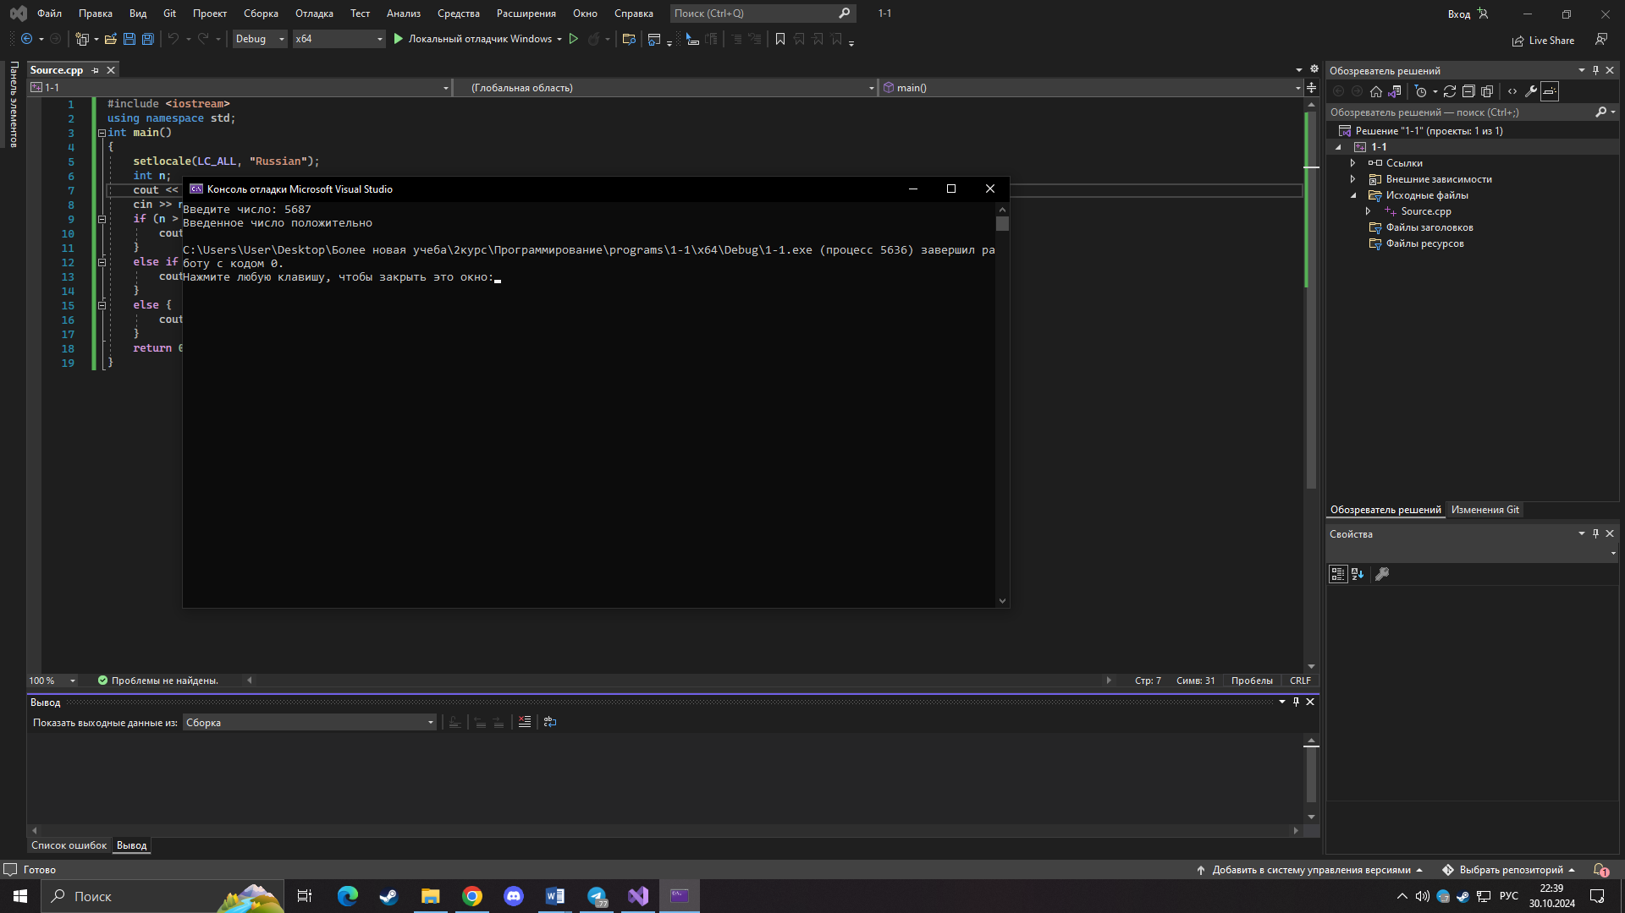

Рисунок 1 — Результат выполнения программы 1

2. Разработать консольное приложение для подсчета суммы элементов массива от 1 до 10. Пользователь получает сообщение об элементах массива и его сумме (листинг 2).

Листинг 2 – код программы к заданию 2

#include <iostream>

using namespace std;

int main()

{

setlocale(LC_ALL, "Russian");

const int size = 10;

int array[size];

for (int i = 0; i < size; ++i) {

array[i] = i + 1;

}

cout << "Элементы массива: ";

for (int i = 0; i < size; ++i) {

cout << array[i] << ' ';

}

cout << endl;

int Sum = 0;

for (int i = 0; i < size; ++i) {

Sum += array[i];

}

cout << "Сумма всех элементов массива: " << Sum << endl;

return 0;

}

Результат выполнения программы к заданию 2 представлен на рисунке 2.

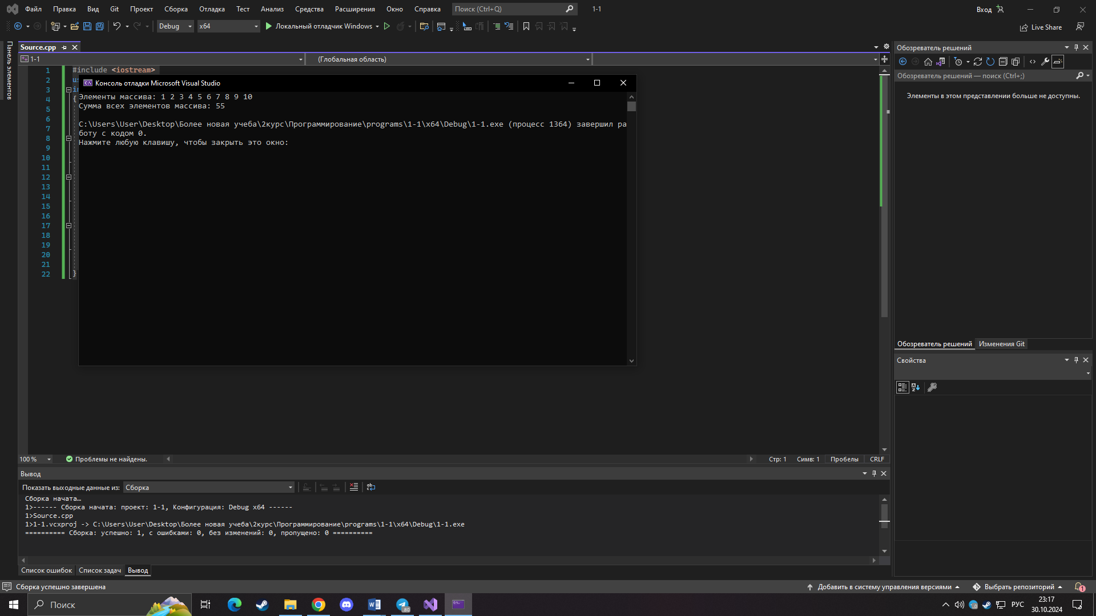

Рисунок 2 — Результат выполнения программы 2

3. Разработать консольное приложение для распределения человека в команду в зависимости от его класса (если 1 класс, то в команду зеленых, если 2 – красных, 3 – синих, 4 – желтых) (листинг 3).

Листинг 3 – код программы к заданию 3

#include <iostream>

using namespace std;

int main() {

setlocale(LC_ALL, "Russian");

int klass;

cout << "Введите номер вашего класса (от 1 до 4): ";

cin >> klass;

switch (klass) {

case 1:

cout << "Команда Зеленых!" << endl;

break;

case 2:

cout << "Команда Красных!" << endl;

break;

case 3:

cout << "Команда Синих!" << endl;

break;

case 4:

cout << "Команда Желтых!" << endl;

break;

default:

cout << "Неверный номер класса!" << endl;

break;

}

return 0;

}

Результат выполнения программы к заданию 3 представлен на рисунке 3.



Рисунок 3 — Результат выполнения программы 3

4. Разработать консольное приложение для подсчета суммы элементов массива от 1 до 10. Пользователь получает сообщение об элементах массива и его сумме. Пока сумма элементов меньше 32 необходимо выводить массив и его сумму, иначе закончить программу (листинг 4).

Листинг 4 – код программы к заданию 4

#include <iostream>

using namespace std;

int main()

{

setlocale(LC_ALL, "Russian");

int array[10] = { 1, 2, 3, 4, 5, 6, 7, 8, 9, 10 };

int sum = 0;

int i = 0;

do {

cout << "Элемент массива: " << array[i] << endl;

sum += array[i];

i++;

cout << "Сумма элементов массива: " << sum << endl;

} while (sum < 32);

return 0;

}

Результат выполнения программы к заданию 4 представлен на рисунке 4.

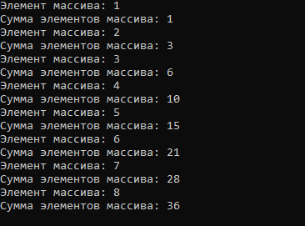

Рисунок 4 — Результат выполнения программы 4

Вывод: в результате выполнения лабораторной работы были разработаны четыре консольных приложения на языке C++ для решения четырех задач. В ходе выполнения данной лабораторной работы были получены практические навыки разработки консольных приложений для реализации программ условных и циклических алгоритмов. Были изучены теоретические материалы по лабораторной работе.